iBeacons、BLE、NFC技术研究总结

# 一、概述

## 1.NFC技术

这个技术由免接触式射频识别（[RFID](http://baike.baidu.com/view/26303.htm)）演变而来，由[飞利浦](http://baike.baidu.com/view/67700.htm)半导体（现恩智浦半导体）、[诺基亚](http://baike.baidu.com/view/1724.htm)和[索尼](http://baike.baidu.com/view/16935.htm)共同研制开发，其基础是RFID及互连技术。近场通信是一种短距高频的无线电技术，在13.56MHz频率运行于20厘米距离内。其传输速度有106 Kbit/秒、212 Kbit/秒或者424 Kbit/秒三种。目前近场通信已通过成为ISO/IEC IS 18092国际标准、EMCA-340标准与ETSI TS 102 190标准。NFC采用主动和被动两种读取模式。

NFC 芯片是具有相互通信功能，并具有计算能力，在Felica标准中还含有加密逻辑电路，MIFARE的后期标准也追加了加密/解密模块(SAM)。

NFC标准兼容了[索尼公司](http://baike.baidu.com/view/86370.htm)的FeliCaTM标准，以及ISO 14443 A，B，也就是使用飞利浦的MIFARE标准。在业界简称为TypeA，TypeB和TypeF，其中A,B为Mifare标准，F为Felica标准。NFC技术使用的领域范围如下图所示

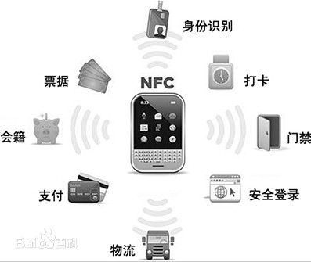

支持NFC的设备可以在主动或被动模式下交换数据。在被动模式下，启动NFC通信的设备，也称为NFC发起设备(主设备)，在整个通信过程中提供射频场(RF-field)，。它可以选择106kbps、212kbps或424kbps其中一种传输速度，将数据发送到另一台设备。另一台设备称为NFC目标设备(从设备)，不必产生射频场，而使用负载调制(load modulation)技术，即可以相同的速度将数据传回发起设备。此通信机制与基于ISO14443A、MIFARE和FeliCa的非接触式智能卡兼容，因此，NFC发起设备在被动模式下，可以用相同的连接和初始化过程检测非接触式智能卡或NFC目标设备，并与之建立联系。NFC主动通信模式如下图所示

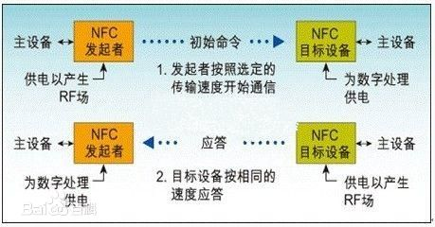

而对于开发者而言，这样的技术绝非是一件让人欢喜的事情，作为iphoen的开发人员来说硬件的要求和平台的制约才是最关键的，实现NFC技术需要下面的条件：

1）配置手机NFC天线  
2）手机NFC芯片  
3）手机相关软件组成的，这样的手机才能支持NFC功能。  
 目前只有安卓固定的几款手机才配置有NFC芯片，对于iOS，苹果方面已经明确表示不看好NFC技术，因为苹果认为NFC局限性太大（<10cm）。  
在iOS6.0发布，同时推出了一款软件，PassBook，提出了另一种支付的解决方案；PassBook主要的作用只是统一的管理订单、优惠券等。

目前有第三方有两款使用外接设备使用NFC，有Wireless Dynamics，有很多App使用它，但未公开SDK及相关文档。还有FloJack，据悉FloJack起价39美元，如果要使用他们的SDK，则需支付99美元；Bump团队开发出一个近距离数据交换的SDK，但是目前该团队已经转投Google，而对于开源的Bump SDK，仅仅支持到2014年1月31号。

## 2.BLE技术

很明显，我们在介绍iBeacons技术之前要先介绍一下BLE技术，iBeacons技术正是基于BLE技术。蓝牙低能耗(BLE)技术是低成本、短距离、可互操作的鲁棒性无线技术，工作在免许可的2.4GHz ISM射频频段。它从一开始就设计为超低功耗(ULP)无线技术。它利用许多智能手段最大限度地降低功耗。  
 蓝牙低能耗技术采用可变连接时间间隔，这个间隔根据具体应用可以设置为几毫秒到几秒不等。另外，因为BLE技术采用非常快速的连接方式，因此平时可以处于“非连接”状态(节省能源)，此时链路两端相互间只是知晓对方，只有在必要时才开启链路，然后在尽可能短的时间内关闭链路。BLE技术的工作模式非常适合用于从微型无线传感器(每半秒交换一次数据)或使用完全异步通信的遥控器等其它外设传送数据。这些设备发送的数据量非常少(通常几个字节)，而且发送次数也很少(例如每秒几次到每分钟一次，甚至更少)。

蓝牙低能耗架构共有两种芯片构成：单模芯片和双模芯片。蓝牙单模器件是蓝牙规范中新出现的一种只支持蓝牙低能耗技术的芯片——是专门针对ULP操作优化的技术的一部分。蓝牙单模芯片可以和其它单模芯片及双模芯片通信，此时后者需要使用自身架构中的蓝牙低能耗技术部分进行收发数据(参考图2)。双模芯片也能与标准蓝牙技术及使用传统蓝牙架构的其它双模芯片通信。

双模芯片可以在目前使用标准蓝牙芯片的任何场合使用。这样安装有双模芯片的手机、PC、个人导航设备(PND)或其它应用就可以和市场上已经在用的所有传统标准蓝牙设备以及所有未来的蓝牙低能耗设备通信。然而，由于这些设备要求执行标准蓝牙和蓝牙低能耗任务，因此双模芯片针对ULP操作的优化程度没有像单模芯片那么高。

单模芯片可以用单节钮扣电池(如3V、220mAh的CR2032)工作很长时间(几个月甚至几年)。相反，标准蓝牙技术(和蓝牙低能耗双模器件)通常要求使用至少两节AAA电池(电量是钮扣电池的10至12倍，可以容忍高得多的峰值电流)，并且更多情况下最多只能工作几天或几周的时间(取决于具体应用)。注意，也有一些高度专业化的标准蓝牙设备，它们可以使用容量比AAA电池低的电池工作。

## 3.iBeacons技术

目前已经有应用开始使用苹果iBeacons技术，相信大家都在想iBeacons技术究竟是什么，潜力怎样？未来会给消费者带来怎样的便利。用一句话总结iBeacons那就是该技术就像是室内的GPS，iPhone可以接收iBeacons传输，并获得各种准确的定位信息。比如说当你驾驶到地下停车场，停车之后去购物。回来之后，iPhone应用可以指导你找到自己机车的精确位置。

不过定位只是iBeacons技术的一部分而已，iBeacons还允许你的手机发出简单的“我在这”信号，这意味着iBeacons技术可以完成更多事情。比如当你逛街路过一家商店，这家商店可以发出iBeacons，这时你的手机就能获得当天可用的优惠券。当然，逛街的时候就收到各种优惠券也会非常闹心的，用户可以设定给予某些特定app权限。苹果有可能提供像Passbook这样的应用，让用户选择自己喜欢的公司，只从这些公司收取促销信息。

如果你是某家商店的会员，iBeacons技术可以根据你的喜好提供促销。我们再来看一个更复杂的例子，当用户站在一家服装店门外，系统会侦测到用户站在哪里，用户看的是什么，这时候系统就会生成一个用户穿着这件衣服的照片，通过你对面的显示屏呈现出来。此外，iBeacons技术可能也是苹果对NFC技术的回应，很多人都在想为什么苹果iPhone一直没有配备NFC芯片。原因很简单，苹果想要更好的技术作为移动支付系统，那就是低能耗蓝牙（Bluetooth LE），iBeacons技术正是基于低能耗蓝牙。低能耗蓝牙支持的距离要大于NFC，与iPhone配合使用，用户还有可能通过指纹或其他方式付款。

具体而言，iBeacons 技术需要双方面的配合，一是手机要支持 iBeacons 技术，其次商家、体育场等需要买 iBeacons 基站，这样商场才能够向用户的手机发送折扣等信息。目前来看，iBeacons 的最大信号范围是 50 米，这一点要比 NFC 优胜。

现在，许多人在谈论起该技术的时候，认为它是 NFC 技术的杀手——到底是与不是，让我们看看 iBeacons 运用于实际的案例再说。而刚好，美国职棒大联盟（MLB）正努力推进该技术，纽约的 Citi Field 球场里部署了 iBeacons 基站，邀请媒体前往体验。TechCrunch 的 [Chris Velazco](http://techcrunch.com/2013/09/29/mlbs-ibeacon-experiment-may-signal-a-whole-new-ball-game-for-location-tracking/) 和 CNET 的 [Roger Cheng](http://news.cnet.com/8301-13579_3-57605076-37/baseballs-beacon-trials-hint-at-apples-location-revolution/) 都前往 Citi Field 体验了一番，并写下感受。

在体验之前，这需要人安装支持 iBeacons 的应用。走进 Citi Field 时，体育中心自动推送了一条欢迎信息过来，“欢迎来到 Citi Field。”而走到 Shea 球场，原纽约大都会队自 1964 至 2008 年使用的主球馆面前，应用自动播放了一则视频，介绍这个有着历史感浓厚的球场。再走到自动扶梯上下的时候，应用自动识别出他们是第一次到来的游客，并提供了购买 Nathan 热狗 2 美元的折扣优惠。

从这样的描述中，我们可以感受到 iBeacons 令手机成为现实用户的唯一 ID，使得实体商家也有能力追踪到自己的用户，知道自己的用户从哪里来，来了多少次，消费了什么等有关数据资料。如此一来，商家能够针对消费者设计更加有针对性的广告等等。这一点，和微信一样，带来了 CRM 方面的改变。

综上所述，作为iphone开发人员来说在低功耗蓝牙微定位这一技术领域毫无疑问的选择了iBeacons。下面，我就介绍一下目前各公司推出的iBeacons设备

# 二、硬件设备

## 1.kontakt beacons

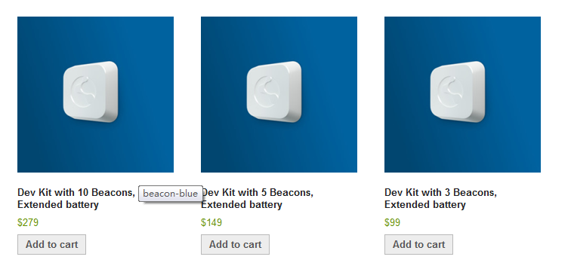

在购买设备后kontakt公司会提供开发套件让开发者能够在不到一个小时的创建自己的微定位应用。也可以使用他们的云应用程序，而无需编写一行代码来管理内容。如果开发者想开发自己的专有的移动应用程序，可以使用他们的SDK和API。

## 2.estimote beacons

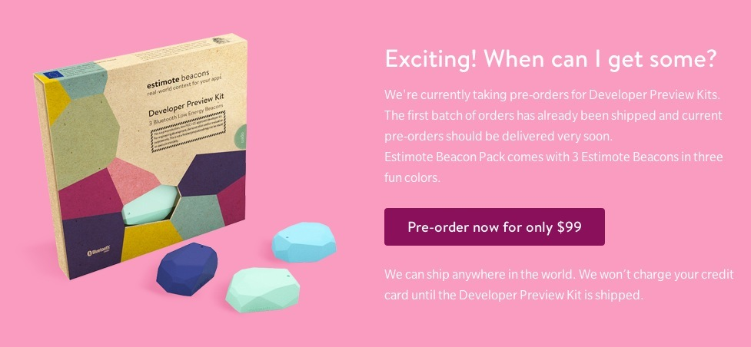

每三个99美元

使用beacons的零售例子如下：

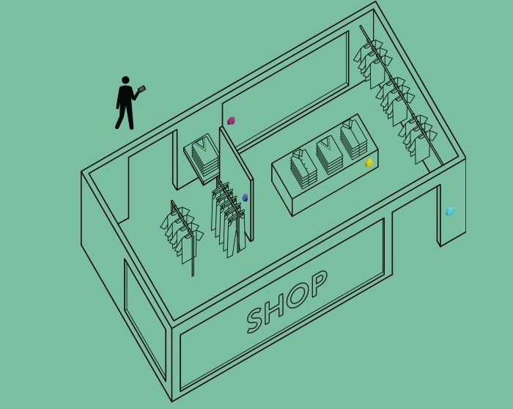

当你持有ibeacons软件的手机接近装有estimote beacons的零售店时在门口的紫色beacon将会定位到你的位置，并向你发送个性化消息

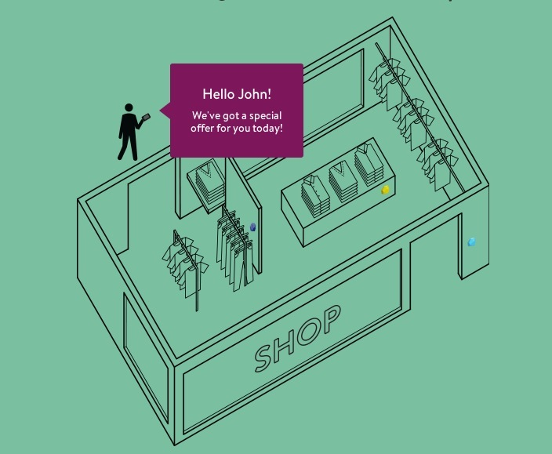

当你进入门店后看到一些衣服，你希望更多的了解它们，这时位于产品附近的蓝色beacon将会给你发送更多的关于这些衣服的信息及折扣

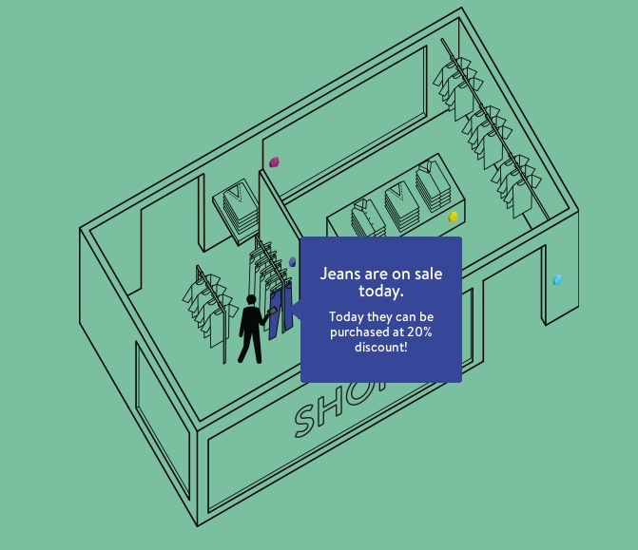

当你接近店里黄色的beacon时，将会给你发送一个新的消息，这个消息是关于一些购买建议等。当你决定购买时，可以使用商店的移动应用程序来完成付款。

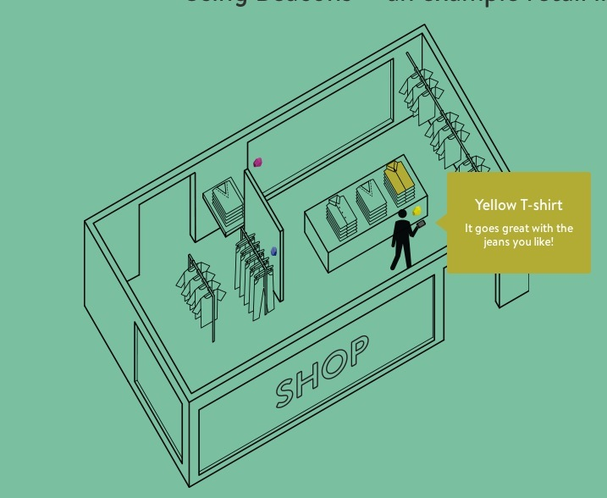

您购物完成后，离开门店，这是位于出口的蓝色beacon将会给你发送一则消息感谢你的消费，并将出货情况汇报给你

至此，你完成了购物，在享受beacons提供的轻松购物时，你也一定体会到了宾至如归的感觉。

# 三API研究

## 1.Distance demo

首先需要添加CoreBluetooth.framework和CoreLocation.framework框架到项目中，当然你还要添加estimote提供的第三方库包libEstimoteSDK7.a文件

第一步是使用创建estiomte beacon对象ESTBeaconManager类并设置委托对象

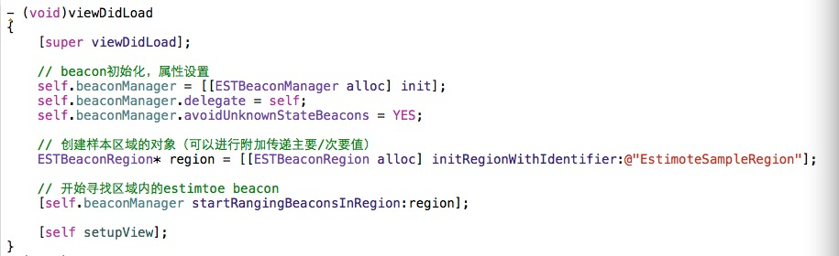

当UI和beaconManager处理完成后，我们要做的就是处理发现的beacon。我们用beaconManager: didRangeBeacons: inRegion: 回调方法实现

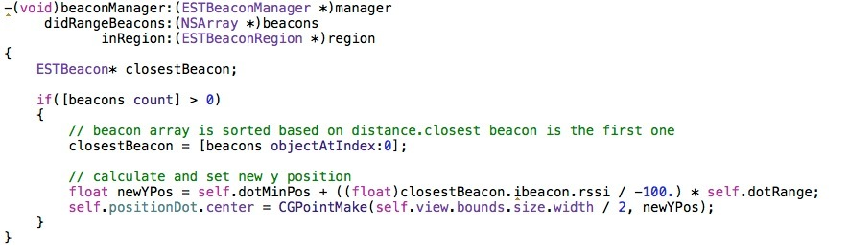

返回的beacons是根据距离来分类的。我们得到了最近的ESTBeacon使用索引0的对象每一个ESTBeacon对象包含引用原CLBeacon由CoreLocation框架返回的对象。我们使用它来获取当前RSSI值，并根据它来更新点的位置。RSSI可以在-100到0的范围改变

## 2.Proximity demo

首先需要添加CoreBluetooth.framework和CoreLocation.framework框架到项目中，当然你还要添加estimote提供的第三方库包libEstimoteSDK7.a文件

第一步是使用创建estiomte beacon对象ESTBeaconManager类并设置委托对象



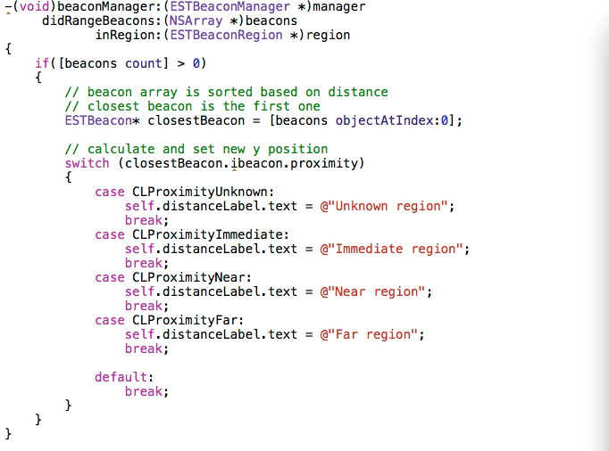

。我们得到了最近的ESTBeacon使用索引0的对象每一个ESTBeacon对象包含引用原CLBeacon由CoreLocation框架返回的对象。使用switch循环算法我们可以得出beacon属于哪个区域内

## 3.Notification demo

首先需要添加CoreBluetooth.framework和CoreLocation.framework框架到项目中，当然你还要添加estimote提供的第三方库包libEstimoteSDK7.a文件

第一步是使用创建estiomte beacon对象ESTBeaconManager类并设置委托对象

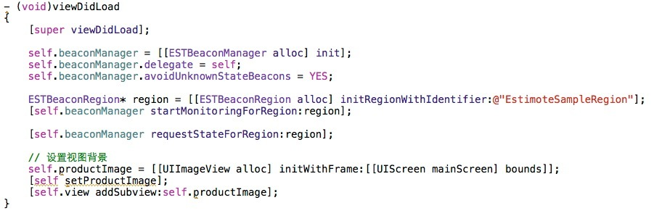

当确定beaconManager：didDetermineState：forRegion：委托方法被调用，我们就可以决定通知什么类型的显示内容。我们用辅助方法setProductImage和setDiscountImage更新UI。

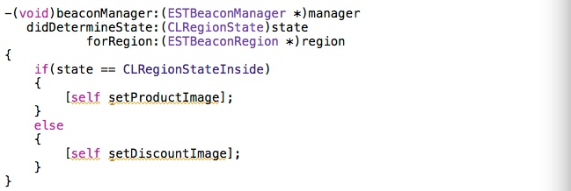

当beacon区域的边界被跨越eaconManager：didEnterRegion：和beaconManager：didExitRegion：委托方法被调用。，区域内（使用setProductImage helper方法），离开区域（使用setDiscountImage helper方法）和本地通知发送给用户。

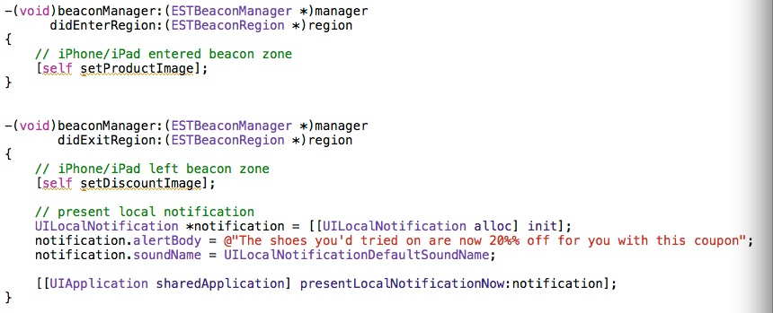

# 四、总结

以上就是本人对BLE技术以及NFC技术研究的总结，苹果推出的iBeacon技术虽然在美国本土的一些体验店里进行了安装试运营，当根据网上的评价来看，效果并不是很理想，说明该技术尚未真正的成熟，但这项目技术的前景和未来将带来的市场确实很好很大的，所以我们也将持续关注和学习ibeacons技术及NFC技术的发展和方向